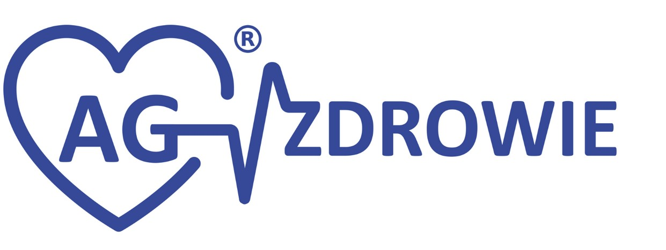
Regulamin Voucherów na Rehabilitację:

1. Postanowienia ogólne:
1.1. Niniejszy regulamin określa zasady zakupu, użytkowania i obowiązki związane z vouchery na rehabilitację.
1.2. Vouchery są dostępne dla wszystkich zainteresowanych klientów, którzy pragną skorzystać z usług rehabilitacyjnych.
1.3. Vouchery obejmują różne zabiegi rehabilitacyjne, takie jak laseroterapia, magnetoterapia, wirówki wodne, masaże, itp.
2. Warunki zakupu voucherów:
2.1. Vouchery są dostępne w kwotach od 100 zł do 500 zł.
2.2. Zakup vouchera jest równoznaczny z akceptacją warunków regulaminu.
2.3. Vouchery są ważnego do dnia 31.03.2024 roku.
2.4. Vouchery można zakupić osobiście w placówce AG Zdrowie sp. z o.o.
3. Zastosowanie voucherów:
3.1. Vouchery można wykorzystać wyłącznie na zakup usług rehabilitacyjnych w placówce AG Zdrowie sp. z o.o.
3.2. Voucher nie podlega wymianie na gotówkę ani zwrotowi.
3.3. Voucher jest ważny na jedną serię zabiegów i obejmuje jedną wizytę fizjoterapeuty.
4. Procedura korzystania z vouchera:
4.1. Osoba korzystająca z vouchera zobowiązana jest do wcześniejszej rezerwacji terminu zabiegu.
4.2. Podczas rejestracji na zabieg, klient zobowiązany jest przedstawić oryginalny voucher lub jego kopię w formie elektronicznej.
4.3. Voucher nie może być używany do pokrycia kosztów innych usług niż te zdefiniowane w regulaminie.

5. Odpowiedzialność i zabezpieczenia:
5.1. Placówka rehabilitacyjna nie ponosi odpowiedzialności za zgubienie lub kradzież vouchera.
5.2. Voucher jest dokumentem wartościowym, dlatego klient zobowiązany jest do jego odpowiedniego zabezpieczenia.
6. Zmiany w regulaminie:
6.1. Placówka zastrzega sobie prawo do wprowadzania zmian w regulaminie.
6.2. Zmiany w regulaminie wchodzą w życie z dniem ich opublikowania na stronie internetowej placówki.
7. Postanowienia końcowe:
7.1. Regulamin wchodzi w życie z chwilą opublikowania na stronie internetowej placówki.
7.2. Wszelkie spory wynikłe z korzystania z voucherów rozstrzygane będą przez sąd właściwy dla siedziby placówki rehabilitacyjnej.
7.3. Warunki regulaminu dotyczą voucherów zakupionych po dniu wejścia w życie nowych zapisów.
8. Kontakt:
8.1. W przypadku pytań lub wątpliwości dotyczących voucherów, prosimy o kontakt z placówką rehabilitacyjną pod podanym adresem lub numerem telefonu dostępnym na stronie internetowej.

